A: | JULIAN ROJAS |  |  |  | FECHA: | 08/12/2022 |  |  | COT #: | COT287 / 2022
ATN: |  | JULIAN ROJAS |  |  |  |  | DE: | ING. AMILCAR MARTINEZ |  |  | PAGINAS: | 1/2
CIUDAD / PAIS : |  |  |  | CBBA / BOLIVIA |  |  | REF.: | FOLDER-H, PARA HISTORIA CLINICA
EMAIL:

EQUIPAMIENTO HOSPITALARIO
ITEM | Cant. | UNI | CAT | MODELO | DESCRIPCION | UNIT Bs | VALOR Bs | STOCK
1 | 40 | pzs | 090075 | FOLDER-H | P/HISTORIA CLINICA 0.6 mm. TAMAÑO OFICIO 22.8x34 cms BEIGE | 192,40 | 7696,00 | 56
 |  |  |  |  |  | TOTAL= | 7696,00

- ITEM 1. FOLDER-H.
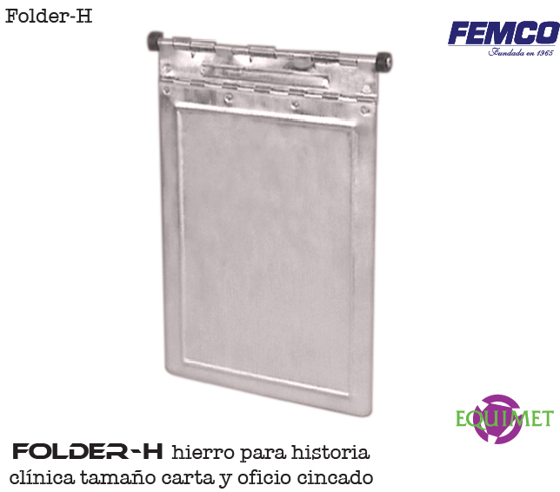

CONDICIONES GENERALES DE VENTA:

- PRECIOS: EN BOLIVIANOS, INCLUYEN TODOS LOS IMPUESTOS DE LEY.
- FORMA DE PAGO: AL CONTADO O DEPOSITO BANCARIO.
- GARANTIA: DE UN AÑO CONTRA FALLAS DE FABRICACION.
- ENVIOS: A COORDINAR CON EL CLIENTE.
- TIEMPO DE ENTREGA: INMEDIATA, SALVO VENTA PREVIA.

Atn. ING. AMILCAR MARTINEZ A.
TEL. (591) - 4 - 4791022

FAX. (591) - 4 - 4791025
CEL. 77441356
DEPARTAMENTO DE VENTAS.
FEMCO SRL

